黄浦区“AI赋能就业服务”
职业评估与服务体系建设试点方案
——聚焦职业性格深度解码，构建人岗导航新模式
核心思想：AI赋能一线，数据精准服务
一、项目背景
在市级单位的框架指导下，黄浦区就业促进中心积极探索利用AI技术赋能一线就业服务工作。当前，一线职业指导师在日常服务中普遍面临线下人力覆盖有限、评估效率不一、对求职者内在特质发掘有限、服务标准难统一等痛点；求职者在对接过程中仍会出现服务不够精准、帮扶方案缺乏针对性等问题。
黄浦区就业促进中心围绕“合不合适、喜不喜欢、适不适应”的新视角，聚焦求职者职业性格深度解码，开发一套前置的智能化就业服务工具，旨在：
● 前置服务求职者，早期发现职业特质与匹配方向，让帮扶更有温度
● 补充对求职者内在特质发掘的不足，聚焦职业性格维度，提供深度AI访谈评估
● 降低一线人员使用门槛，通过AI自动化工具提升工作效率和服务标准
二、建设目标
本项目以“三化”为AI应用架构目标，以“两个服务”为核心落脚点：
● 评估深度化——深度解码，发现优势：聚焦职业性格维度，形成“外在能力+内在特质”的全景评估，从“补短板”转向“扬长板”。
● 工具智能化——一键智能，人人会用：以AI访谈替代传统人工评估，一线人员无需复杂培训即可上手，显著降低使用门槛、提升工作效率。
● 服务规范化——全程留痕，闭环管理：建立标准化服务日志、动态状态管理、闭环跟踪机制，确保每一个服务案例可追溯、可评估、可优化。
● 服务一线工作人员——让指导更有底气：通过自动化工具和智能化分析，提升一线人员工作效能和服务标准，让人员更专注于高价值的人性化帮扶。
● 服务求职者——让帮扶更有温度：通过精准评估、个性化导航、贴身建议，让每一位求职者获得更快、更准、更有温度的就业服务。

三、核心业务设计——智能职业导航评估
【黄浦特色】“人岗契合·四维解码”AI职业性格访谈
本模块聚焦“发现优势”，通过AI深度访谈探索求职者的内在职业特质，主要围绕四个维度展开：
维度 | 核心主题 | AI访谈探索内容 | 输出价值
第一维  性格底色 | “我是谁” | 内向/外向、理性/感性、实验/直觉等基础性格特质，及在职场中的自然反应模式 | 了解求职者“为人处事风格”
第二维  工作风格 | “我怎么干” | 独立/协作、计划/灵活、执行/创新、快节奏/稳定型等工作偏好 | 知道在什么环境中发挥最好
第三维  价值驱动 | “我为什么干” | 成就感/稳定性/成长性/人际关系等内在动机，对薪资/前景/工作生活平衡的真实期待 | 挖掘“为什么要干”的动机分析
第四维  适配方向 | “我适合什么” | 综合前三维自动生成推荐岗位类型、行业方向、企业文化类型、团队角色定位 | 从“能不能干”到“合不合适”
每位求职者通过AI深度访谈后，系统自动输出“职业性格四维雷达图”。一线人员无需专业心理学背景，即可基于报告快速理解求职者的职业特质。

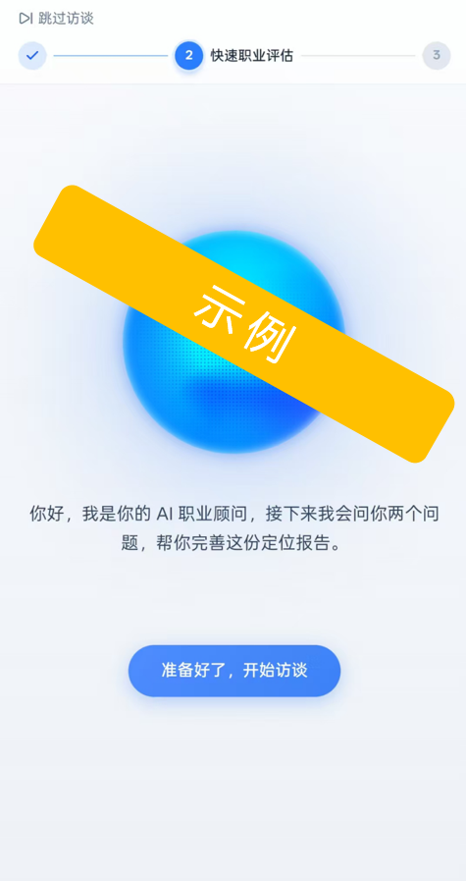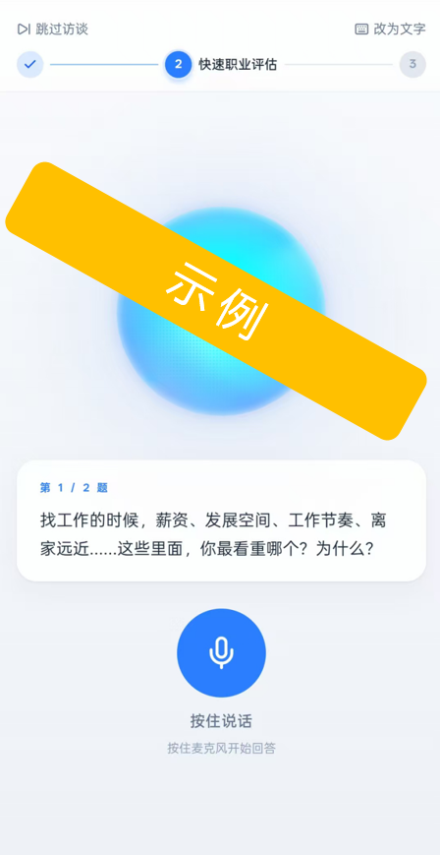

四、核心业务设计——人岗导航报告模块
【黄浦特色】“人岗导航报告”——从评估到行动的完整服务链条
基于AI访谈结果，系统自动生成“人岗导航报告”，包含以下五大板块：
板块 | 内容主题 | 详细说明
① 总评 | 职业性格  综述 | 综合四维结果，给出核心职业性格摘要与综合评价，附四维雷达图直观展示
② 优势发现 | 能力雷达图  +优势分析 | 展示核心竞争力和天然优势；能力雷达图直观展示各维度能力分布，让长板更突出、短板更清晰
③ 职业定位 | 首选/次选  岗位类别 | 基于性格、能力、动机综合分析，推荐首选岗位类别和次选岗位类别，包含岗位类型、行业方向、企业文化类型等建议
④ 简历快整 | AI简历  审读与优化 | AI自动分析求职者已有简历，指出其中存在的问题（内容结构、关键信息缺失、表述模糊等），并给出修改建议和优化方向
⑤ 行动建议 | 下一步  行动指南 | 具体可执行的下一步行动建议：投递方向、技能提升课程、面试准备要点、可参加的培训或就业服务等
“人岗导航报告”实现了从“评估”--“发现”--“方案”--“行动”的完整服务链条闭环，一线人员可直接参考报告内容提供求职者个性化服务，无论经验丰富与否，都能快速且全面地完成专业服务。
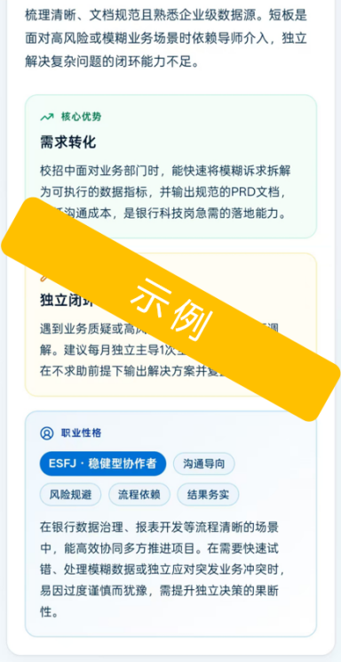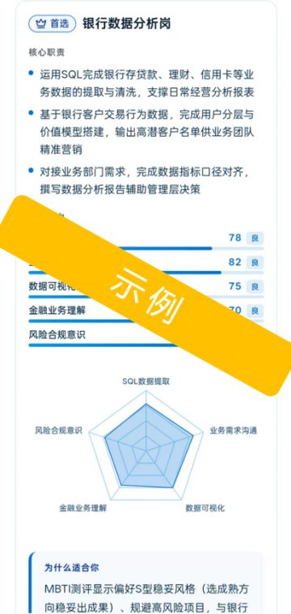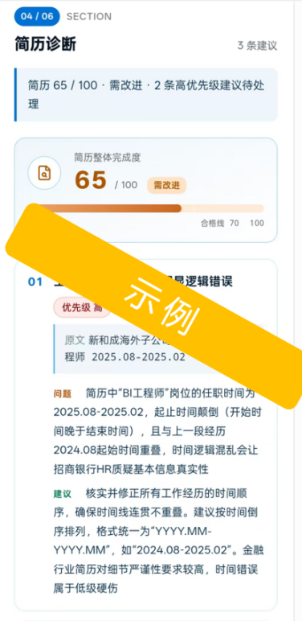

五、核心业务设计——服务跟踪模块
【黄浦特色】“全周期服务档案” + “指导师工作台”双模式
服务跟踪模块是连接评估、报告与帮扶落地的“中枢枢纽”，确保“服务有记录、进度有状态、闭环有机制”。
功能点 | 详细说明
服务日志记录 | 职业指导师可手动记录每次服务情况（日期、类型、内容摘要、求职者反馈等），支持附件上传。
服务状态管理 | 每个案例设有明确流转状态：待服务→进行中→暂缓→已关闭（含成功就业/转介/放弃/其他），支持标签筛选和一键检索。
闭环跟踪机制 | 服务达到一定周期后自动触发再评估提醒；未解决对象自动升级服务措施；已解决对象归入就业援助档案。
指导师工作台  （区级特色） | 为一线人员提供个人工作台：未处理提醒、服务日程、批量操作；同时提供区级数据看板，可实时查看本区服务进展统计，支持报表下载与汇报。

六、亮点成效
1 | 四维解码·发现优势  AI深度访谈聚焦职业性格四维度，从“补短板”转向“扬长板”，帮助求职者发现自己的职业优势，提升求职自信心和精准度。  一线人员也更容易发现求职者的亮点，做到“赞美式帮扶”。
2 | 人岗导航·一体闭环  从“总评”到“行动建议”五大板块贯穿全流程，一份报告完成从评估到行动的服务闭环。  一线人员按图索驥，新人也能快速上手，显著提升团队整体服务水平。
3 | 赋能一线·温暖服务  AI自动化评估工具+双模式服务跟踪，大幅降低一线人员操作门槛，实现标准化流程管理。  一线人员从繁琐的纸质问卷、手动记录中解放出来，将更多精力投入高价值的人性化帮扶；每个服务案例全程留痕、状态可视、闭环可追溯，让帮扶既有"效率"又有"温度"。

